# Kære familie og venner

Da jeg fylder 18 år den 12. marts 2018, vil jeg gerne fejre det sammen med jer

**Lørdag den 10. marts 2018 kl. 14.00**

Det bliver afholdt i selskabslokalet, på Østerby Torv, 2630 Tåstrup. Der vil blive serveret noget god mad, vi skal hygge og have det sjovt - Jeg vil blive glad hvis I har lyst til at komme med et festligt indslag :)

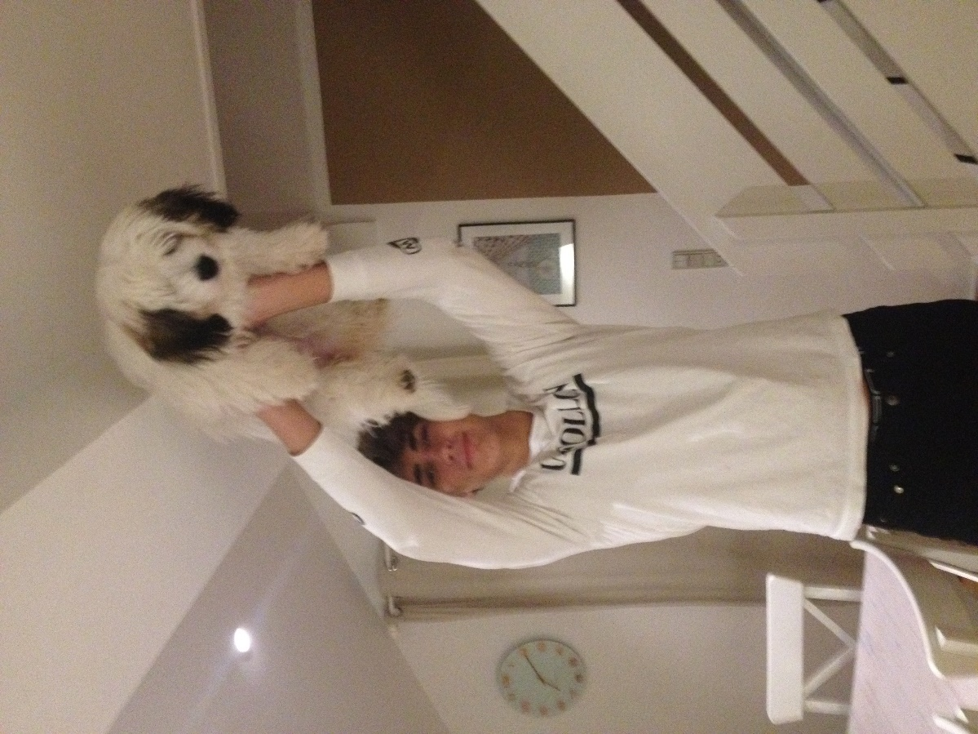

Vi ses!

Kærlig hilsen

Alexander

**S.U. Senest 1. marts til**

**Alexander: 61 77 79 12 /** [**asyhler@gmail.com**](mailto:asyhler@gmail.com)

**Lena: 22 34 31 33 /** [**lena.kathrine@yahoo.dk**](mailto:lena.kathrine@yahoo.dk)

Ps: Min mor har min ønskeliste